小型局域网共享接入因特网
常州市北郊中学信息组 蔡国
【教材分析】
本课选自教育科学出版社编著的高中《网络技术应用》（选修）第三章中的第四节，在整个网络知识模块中具有重要的地位。
本课是在《网络的功能和构造》、《网络通信的工作原理》、《网络的规划设计》理论基础上，根据学生学习、生活、工作的既有经验和实际需求出发，让学生体验组建小型局域网的过程。
【教学对象】
本课的教学对象是高一9班的学生。学生之前已经学过网络的功能和构造以及网络通信的工作原理，对局域网有了一定的认识和理解，但内容理论性太强，比较枯燥，学生难于理解透彻；此外，学生的基础差异较大，有的学生知道如何设置单机上网，有的学生家里不能上网甚至没有电脑。学生在学校、家庭基本上都是单机上网，对于多机共享上网，可以说是知其然而不知其所以然。通过这节课的学习，学生将知道“为什么？”、“怎样做”、“故障如何排除”等问题，从而进一步实现理论和实践的融合。
【教学目标】
1、知识与技能
（1）了解组建小型局域网的过程
（2）根据组网的实际需要选择恰当的硬件和软件
（3）学会设置IP地址、子网掩码、网关和DNS服务器
2、过程与方法
了解组建小型局域网的过程，通过分组合作，完成局域网的搭建和因特网的接入。
3、情感态度与价值观
（1）通过实验，激发学生对网络应用产生浓厚的兴趣
（2）通过动手组建局域网的过程，培养学生自主探究和主动学习的意识与能力；并能用所学知识解决生活中的实际问题
（3）通过协作学习培养学生相互合作、相互帮助的意识与能力
【教学重难点】
① 重点：体验组建小型局域网的过程
② 难点：利用安装双网卡的1台计算机作为服务器实现多机共享上网
【教学方法及策略】
1、任务驱动法
首先给学生提出一个感兴趣的问题 “如何实现两台计算机共享上网”，激发学生的学习兴趣。通过2大任务，来驱动学生亲身体验，培养学生自主学习和探索的能力，进一步地提高学生的信息综合素养。
2、小组协作学习法
以小组合作学习的方式，组内学生各有分工，合作查找所需的信息，通过讨论交流，确定有用的信息。让学生不仅学会分析问题、解决问题的处理能力，还加强了学生协作学习和团队精神意识的培养。
【教学辅助及器材】
1、多媒体：投影仪
2、建网需求：18台计算机（集成网卡）、通讯连接设备（路由器、交换机）、传输介质（直通线20根、双机互联线9根）、网卡9块
【教学主要过程】
导入新课：
[教师]：随着社会经济和信息技术的发展，越来越多的家庭开始拥有多台计算机。如何让家里的计算机共享因特网？
今天我们将通过实验一起来解决这一问题。
方案介绍：
[教师]：为了实现这一目标，我们今天的实验主要分为两个阶段：第一阶段，搭建小型局域网；第二阶段，接入因特网。

第一阶段
两个互相联通的计算机构成了一个小型局域网。在这个基础上，我们可以实现很多网络的功能，如资源共享。
实验1
实验目标：通过双机互联线（交叉线）搭建局域网
实验器材：单网卡计算机1台A、双网卡计算机一台B、双机互连线（交叉线）1根
硬件连接示意图：
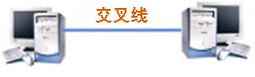
软件配置：
计算机A设置：
IP地址 | 192.168.1.1
子网掩码 | 255.255.255.0
网关
DNS
计算机B设置：
IP地址 | 192.168.1.2
子网掩码 | 255.255.255.0
网关
DNS
验证方法：为验证计算机A、B之间是否可以相互通信，我们通过Ping命令来测试：
在计算机B中Ping 1计算机A的IP地址如：192.168.1.1
[教师]：请同学们动手实验并填写实验报告
[学生]：动手实践
[教师]：，通过问题，小结实验1
问题1：如果出现本地连接断开可能是什么问题？
[学生]：可能是线缆出故障或选择错误
[教师]：
问题2：如果连接正常但是ping不通，可能是什么原因造成的？
[学生]：应该检查是否两台计算机在同一网络内，即A设置的地址为192.168.1.1的话，B就应该是192.168.1.2 ，IP地址在同一网络内。
可能是被访问的计算机存在防火墙，可以关闭防火墙。

实验2
实验目标：通过交换机搭建局域网
实验器材：单网卡计算机2台、交换机1台、直连线2根
硬件连接示意图：
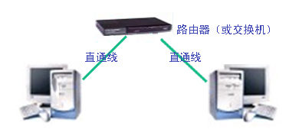
软件配置：
计算机A设置：
IP地址 | 192.168.1.1
子网掩码 | 255.255.255.0
网关
DNS
计算机B设置如下
IP地址 | 192.168.1.2
子网掩码 | 255.255.255.0
网关
DNS
验证方法：通过Ping命令验证计算机A、B之间是否可以相互通信
在计算机B中，使用ping命令，Ping 计算机A的IP地址
[学生]：动手实践
[教师]：在实验2过程中，有些同学发现出现地址冲突的现象，这是同学们在网络中设置了相同的IP地址的原因。根据我们前几节课的学习，在一个网络中是不可以有相同IP地址出现的。
第一阶段小结：通过刚才的2组实验，我们发现实验2和实验1的网络设置基本相同，区别主要体现在网络的硬件连接上，相信同学们一定已经了解搭建局域网的基本方法。接下来我们将在第一阶段的基础上实施第二阶段的实验，实现双机共同接入因特网。

第二阶段
实验3
实验目标：通过路由器或交换机搭建局域网
实验器材：单网卡计算机1台（A）、双网卡计算机一台（B）、直连线2根，交叉线1根
硬件连接示意图：
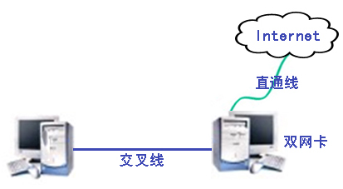
软件配置：
计算机A设置如下：
IP地址 | 192.168.0.2
子网掩码 | 255.255.255.0
网关 | 192.168.0.1
DNS | 221.228.255.1
计算机B网卡1（与网卡A相连）设置
IP地址 | 192.168.0.1
子网掩码 | 255.255.255.0
网关
DNS
计算机B网卡2（与交换机相连）设置
IP地址 | 192.168.110.150
子网掩码 | 255.255.255.0
网关 | 192.168.110.253
DNS | 221.228.255.1
在计算机B网卡2上设置网络共享。
验证方法：访问net.czbjzx.com并留言。
[学生]：动手实践
[教师]：
同学们在实践过程中可能会发现很多问题，如计算机A能与计算机B进行通信，但是计算机A无法访问Internet可能会是什么原因呢？
[学生]：可能是计算机A的网关没有指向计算机B与A相连的网卡；也可能计算机A没有设置DNS；也可能是计算机B没有开启Internet共享。这些都会造成A无法访问因特网。
[教师]：同学们检查的时候可以从硬件连接入手，再检查相应的网络设置，逐步排查故障。
同学们在家里上网除了可以通过刚才我们介绍的方法，还可以通过小型路由器实现共享网络。在这里我作简单介绍。

体验：通过小型家用路由器共享网络；
器材：单网卡计算机2台（A）（B）、路由器1台、ADSL宽带猫1只、直连线4根
硬件连接示意图：
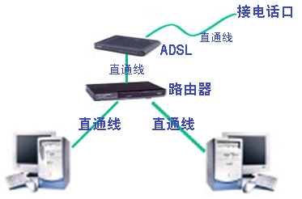
网络配置：
路由器的基本设置：
- LAN口设置：IP地址192.168.0.1
- WAN口设置：选择“PPPOE”选项，在“上网账号”和“上网口令”对话框中分别输入对应的用户名和密码
- 设置路由器的DHCP功能
计算机A、B的设置：
方法（1）计算机A、B IP地址设置：（静态分配）
计算机A、B IP地址 | 192.168.0.10、192.168.0.11
子网掩码 | 255.255.255.0
网关 | 192.168.0.1
DNS | 221.228.255.1
方法（2）计算机A、B IP地址设置：（动态分配）：均为自动获得
验证方法：访问www.g.cn 。
[教师]： 同学们回家后，可以进行相应的尝试。

【总结提升】
[教师]：通过刚才进行的3组实验，同学们基本学会实现网络的搭建。那么，对比刚才实验3和4，请同学们思考一下如何实现3台计算机共享Internet？
[学生]：通过1台计算机安装3块网卡连接Internet实现网络共享、通过家用路由器实现共享
【小结】
[教师]：请第3组和第7组的同学谈谈今天实验的体会。
[学生]：……
[教师]：两位同学通过实验，经过分析、动手以及总结，体会到了许多理论知识的含义。希望大家能学以致用，在日常生活中可以自己甚至是帮助别人实现多机共享上网，共同分享因特网的魅力和乐趣。

